ЧЕЛЯБИНСКАЯ ОБЛАСТЬ

АДМИНИСТРАЦИЯ
ЗЛАТОУСТОВСКОГО ГОРОДСКОГО ОКРУГА
РАСПОРЯЖЕНИЕ

30.12.2025 г. | № | 4985-р/АДМ
г.Златоуст
О приватизации муниципального имущества

В соответствии с Федеральным законом от 22 июля 2008 г. № 159-ФЗ
«Об особенностях отчуждения движимого и недвижимого имущества, находящегося в государственной собственности субъектов Российской Федерации или в муниципальной собственности и арендуемого субъектами малого и среднего предпринимательства, и о внесении изменений в отдельные законодательные акты Российской Федерации», на основании заявления арендатора, в целях реализации преимущественного права на приобретение арендуемого имущества:
1. Осуществить приватизацию следующего объекта:
- нежилое здание, назначение: нежилое, площадью: 196,4 кв. метра, количество этажей: 1, в том числе подземных 0, кадастровый номер: 74:25:0000000:2238, расположенное по адресу: Челябинская область,
г. Златоуст, ул. им. С.М. Кирова, д. 9, База ЖС-3. Условия приватизации:
цена продажи – 615 088 (шестьсот пятнадцать тысяч восемьдесят восемь) рублей 00 копеек, без учета налога на добавленную стоимость, в соответствии
с отчетом об оценке № 1403.1-12-2025 от 15.12.2025 г. общества
с ограниченной ответственностью оценочная компания «Гудвилл».
Предоставить преимущественное право на приобретение указанного имущества по указанной цене арендатору - индивидуальному предпринимателю Кузьмину Андрею Васильевичу, соответствующему условиям статьи 3 Федерального закона от 22 июля 2008 года № 159-ФЗ
«Об особенностях отчуждения движимого и недвижимого имущества, находящегося в государственной собственности субъектов Российской Федерации или в муниципальной собственности и арендуемого субъектами малого и среднего предпринимательства, и о внесении изменений в отдельные законодательные акты Российской Федерации».
Одновременно с приватизацией муниципального имущества произвести отчуждение покупателю указанного муниципального имущества земельного участка, категория земель: земли населённых пунктов, вид разрешённого использования: для размещения производственной базы, общей площадью
948 кв. метров, кадастровый номер 74:25:0302101:91, расположенного
по адресу: Челябинская область, город Златоуст, улица им. С.М. Кирова, д. 9, по рыночной стоимости в сумме 806 748,00 (восемьсот шесть тысяч
семьсот сорок восемь) рублей 00 копеек на основании отчета об оценке
№ 1403.2-12-2025 от 15.12.2025 г. общества с ограниченной ответственностью оценочная компания «Гудвилл».
Порядок оплаты приобретаемого арендуемого имущества, в том числе земельного участка: в рассрочку. Срок рассрочки платежа составляет 5 (пять) лет с даты заключения договора купли-продажи.
2. Пресс-службе Администрации Златоустовского городского округа (Семёнова А.Г.) разместить настоящее распоряжение на официальном сайте Златоустовского городского округа в сети «Интернет» в течение десяти дней
со дня его подписания.
3. Организацию выполнения настоящего распоряжения возложить
на председателя Комитета по управлению имуществом Златоустовского городского округа Турову Е.В.
4. Контроль за выполнением настоящего распоряжения оставляю
за собой.
Исполняющий обязанности Главы Златоустовского городского округа | 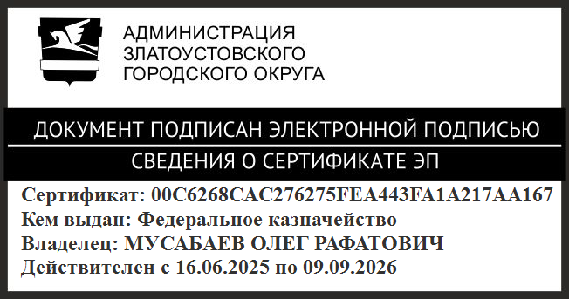 | О.Р. Мусабаев

